BAB 2
Tinjauan Pustaka
  - Penelitian-Penelitian Lain Sebelumnya
Banyak penelitian tentang optimalisasi teknologi pembangkit listrik tenaga panas bumi yang dapat diakses melalui https://scholar.google.com/ atau https:// scholar.google.co.id, namun peneliti hanya mengambil 4 (empat) karya dari penelitian sebelumnya yang dianggap sudah mewakili, seperti (Vimmerstedt 1998), (Dorj 2001), (Zuchrillah et al. 2015) dan (Zhang et al. 2018) dengan isi pembahasan terangkum pada tabel 2.1 di bawah ini.
Tabel 2.1 Hasil Penelitian Berdasarkan Beberapa Metode Penelitian
Uraian | (Vimmerstedt 1998) | (Dorj 2001) | (Zuchrillah et al. 2015) | (Zhang et al. 2018)
Judul Jurnal | Opportunities for Small Geothermal Projects: Rural Power for Latin America, the Caribbean, and the Philippines | Design of Small Geothermal Heating Systems and Power Generators for Rural Consumers in Mongolia | Pemilihan Teknologi Proses Geothermal Secara  Teknis pada Pembangkit Listrik Tenaga Panas Bumi di Indonesia | Study on Geothermal Energy Utilization Technology evaluation Based on AHP and Multi-Level Fuzzy Comprehensive Evaluation
Metodologi | Mengembangkan model GT-SMALL untuk sistem panas bumi biner kecil dalam kisaran ukuran 100-1000-kW | Menggunakan program Engineering Equation Solver (EES). | Menggunakan software Engineering Equation Solver (EES) | Menggunakan AHP (Analytic Hierarchy Process) and multi-level fuzzy comprehensive evaluation
Hasil | Pilihan teknologi yang paling memungkinkan untuk pembangkit listrik tenaga panas bumi kecil adalah flash steam dan binary cycle | Konverter termoelektrik yang baru dikembangkan cocok untuk sumber daya panas bumi yang kecil. | Teknologi untuk kombinasi antara single flash steam dengan binary cycle lebih optimal dan efisien dibandingkan dengan teknologi kombinasi single flash dengan dual binary cycle. | Teknologi flash steam plant dan binary cycle plant menunjukkan prospek pengembangan yang baik dan teknologi dry steam plant lebih baik kinerjanya
dimana (Vimmerstedt 1998) menjelaskan, bahwa kebutuhan listrik untuk wilayah pedesaan akan terus tumbuh dan berkembang. Pilihan teknologi yang paling memungkinkan untuk pembangkit listrik tenaga panas bumi kecil adalah flash steam dan binary cycle. Sistem flash steam adalah penggunaan uap yang dihasilkan dari fluida panas bumi untuk menggerakkan turbin, menggunakan desain tekanan balik atau kondensasi. Setiap jenis teknologi memiliki keuntungan dan tantangan yang berbeda dalam aplikasinya. Misalnya, (1) binary cycle plants biasanya dapat beroperasi dengan daya suhu lebih rendah dari kondisi umumnya, dan teknologi ini dapat membantu proyek kecil terutama untuk menekan biaya pengeboran, tetapi lebih kompleks dalam operasional dan pemeliharaannya. (2) flash steam plant biasanya lebih sederhana dan lebih murah. Pada penelitian tersebut, metode yang digunakan untuk perhitungan adalah dengan mengembangkan model yang disebut GT-SMALL yaitu untuk sistem panas bumi biner kecil dalam kisaran ukuran 100-1000-kW.
Dalam penelitian yang dilakukan (Dorj 2001), mengambarkan bahwa Mongolia memiliki sekitar 42 sumber air panas dengan skala kecil. Dalam kesehariannya sumber daya panas bumi di Mongolia tidak banyak digunakan untuk aktifitas pemanas maupun untuk pasokan listrik, misalnya saja mata air panas di Shargaljuut dan Tsenher, dimana mereka memiliki suhu permukaan dan laju aliran yang lebih tinggi daripada mata air panas lainnya. Mata air panas Shargaljuut dapat menghasilkan listrik 790 kW dengan menggunakan pembangkit listrik Kalina. Potensi produksi listrik lebih dari cukup untuk permintaan listrik saat ini di wilayah Shargaljuut yaitu 589,5 kW. Tujuan utama dari penelitian ini adalah desain untuk sistem pemanas kecil dan pembangkit listrik untuk konsumen pedesaan di Mongolia. Metode yang digunakan adalah program Engineering Equation Solver (EES). Konverter termoelektrik yang baru dikembangkan cocok untuk sumber daya panas bumi yang kecil.
Saat ini, geothermal power plant memproduksi listrik yang lebih murah, handal dan ramah lingkungan. Namun efisiensi konversi yang terdapat pada pembangkit listrik tenaga panas bumi sangatlah kecil daripada pembangkit listrik tenaga fosil lainnya (Zuchrillah et al. 2015). Potensi energi panas bumi di Indonesia dipastikan sangat besar dengan kapasitas energi listrik yang bisa dihasilkan mencapai 29.000 Megawatt atau setara 40% potensi panas bumi di dunia. Setiap lahan PLTP berbeda, misalnya 3 tipe pembangkit berikut yaitu Dry Steam, Flash Steam dan Binary Cycle. Tipe pembangkit ini akan mempengaruhi sistem proses atau proses flow sebuah pembangkit panas bumi (Zuchrillah et al. 2015). Pada penelitian tersebut, dilakukan simulasi model pembangkit listrik tenaga panas bumi teknologi binary cycle dengan menggunakan perangkat lunak Aspen HYSIS 7.3. Data untuk teknologi single flash steam menggunakan hasil optimasi yang telah dilakukan, sedangkan untuk teknologi binary cycle menggunakan beberapa asumsi yang dilakukan sebagai berikut: (1) Jenis Fluida kerja dalam binary cycle adalah isopentana, i-C5H12, sedangkan fluida panasnya berupa air (H2O). Metode pendekatan matematis berdasarkan hukum termodinamika menggunakan software Engineering Equation Solver (EES). Dari penelitian tersebut dihasilkan bahwa teknologi untuk kombinasi antara single flash steam dengan binary cycle lebih optimal dan efisien dibandingkan dengan teknologi kombinasi single flash dengan dual binary cycle.
Penelitian berikut dilakukan di China, dimana pemerintah berencana untuk meningkatkan penggunaan energi panas bumi secara berkelanjutan di kota-kota guna mengurangi polusi udara lokal dan emisi gas rumah kaca. Tiga jenis utama power plant yang digunakan adalah dry steam plant, flash steam plant, dan binary cycle plant (Zhang et al. 2018). Pada 2015, China memiliki kapasitas daya panas bumi kurang dari 30 MW, sebagian besar di Tibet, tetapi Rencana Lima Tahun ke-13, untuk energi panas bumi memerlukan tambahan 500 MW pada tahun 2020 sehingga memerlukan teknologi pembangkit yang cocok untuk dikembangkan. Kemudian peneliti menggunakan AHP (Analytic Hierarchy Process) and multi-level fuzzy comprehensive evaluation untuk menguraikan faktor-faktor yang relevan menjadi beberapa tingkatan seperti tujuan, kriteria dan skema. Dengan membandingkan kepentingan relatif kedua faktor tersebut, mereka memberikan proporsi yang sesuai, menyusun matriks penilaian, dan mengimplementasikan kuantifikasi objektif penilaian subyektif dari berbagai faktor yang berbeda, dan mendapatkan bobot faktor atau objek yang berbeda pada akhirnya. Hasil yang diperoleh bahwa teknologi flash steam plant dan binary cycle plant menunjukkan prospek pengembangan yang baik sedangkan teknologi dry steam plant dinilai lebih baik kinerjanya.
Berikut ini menjelaskan bahwa penelitian yang dilakukan, untuk mengetahui berapa banyak Jenis Industri pengguna metode Design Of Experiment (DOE). Metode DOE yang digunakan adalah metode-metode DOE yang didefinisikan oleh Minitab Inc karya Montgomery, Douglas C, yaitu Full Factorial Design, Fractional Factorial Design, Taguchi Method, Response Surface Method, dan Mixture Design (Kemala D, Aninditha . 1998) dengan hasil ditunjukkan pada tabel 2.2 di bawah ini.
Tabel 2.2 Metode DOE Berdasarkan Jenis Industri
No. | Jenis Industri | Full Factorial Design | Fractional Factorial Design | Taguchi Method | Response Surface Method | Mixture Design
1. | Transportation Equipment | √ | √ | √
2. | Food and Kindred Products | √ |  |  | √
3. | Industrial Machinery and Equipment | √ | √
4. | Primary Metal Industries |  | √ | √ | √
5. | Printing and Publishing | √ |  |  | √
6. | Stone, Clay, and Glass Products |  |  | √ |  | √
7. | Petroleum and Allied Products |  | √ | √
8. | Electronic and Other Electric Equipment |  |  | √
9. | Chemical and Allied Products | √ | √ | √ | √
10. | Fabricated Metal Products |  |  | √
11. | Rubber and Misc. Plastics Products |  |  | √
Hasil yang diperoleh pada tabel 2.2 di atas merupakan hasil penelusuran dari 50 (lima puluh) artikel, dan ternyata hanya 11 (sebelas) jenis industri manufaktur yang menggunakan metode DOE (Design Of Experiments) (Kemala D, Aninditha . 1998)
Penggunaan metode DOE pada tiap perusahaan berbeda-beda, hal ini diakibatkan karena tiap-tiap metode DOE masih memiliki kelemahan, sehingga dibutuhkan penyesuaian antara metode DOE yang tepat untuk diterapkan pada jenis industri manufakturnya. Pada penelitian ini, penulis akan menggunakan Taguchi Method, hal ini karena untuk penentuan teknologi pembangkit listrik tenaga panas bumi membutuhkan parameter yang tidak sedikit, sedangkan untuk mendapatkan data terdapat banyak kendala akibat data tersebut adanya di dalam bumi yang berhubungan dengan kondisi alam sehingga timbul ketidakpastian. Selain itu, dari beberapa contoh jurnal di atas, tidak ada yang menggunakan Taguchi Method untuk menentukan pemilihan teknologi pembangkit listrik tenaga panas bumi. Dari beberapa penelitian yang dilakukan (Kemala D, Aninditha . 1998), yang mendekati dengan pembahasan penelitian ini adalah pada industri Petroleum and Allied Products, dimana diperoleh hasil adanya 2 (dua) metode DOE yang digunakan yaitu Fractional Factorial Design dan Taguchi Method, walaupun Taguchi Method lebih sederhana dan lebih minim data namun dari kedua metode tersebut diperoleh hasil akhir tidak berbeda (Jani Rahardjo and Suryanata Rahardja 2001).

  - Teknologi Pembangkit Listrik Tenaga Panas Bumi
Dalam suatu proyek panas bumi dimana membutuhkan biaya yang besar, tentunya tidak lupa untuk melakukan mitigasi resiko terlebih dulu, agar dapat terhindar dari pengeluaran biaya yang tidak diinginkan. Jika kita membicarakan tentang panas bumi, pasti yang muncul dalam pemikiran kita adalah temperatur. Tidak salah memang, namun jika berpikir pemanfaatannya digunakan untuk pembangkit listrik maka bukan hanya itu. Faktor-faktor lain yang biasa digunakan sebagai pertimbangan adalah (Saptadji 2018) :
- Sumber daya memiliki kandungan panas atau cadangan yang besar sehingga mampu memproduksi uap untuk jangka waktu yang cukup lama, yaitu sekitar 25-30 tahun. Sumber daya panas bumi memproduksi fluida yang memiliki pH hampir netral agar laju korosinya relatif rendah sehingga fasilitas produksi tidak cepat terkorosi. Selain itu, hendaknya kecenderungan fluida membentuk scale relatif rendah.
- Reservoirnya tidak terlalu dalam, biasanya tidak lebih dari 3 km, tetapi untuk Indonesia umumnya dikehendaki tidak lebih dari 2 km.
- Sumber daya panas bumi terdapat di daerah yang relatif tidak sulit dicapai.
- Sumber daya panas bumi terletak di daerah dengan kemungkinan terjadinya erupsi hidrotermal relatif rendah (diproduksinya fluida geotermal dapat meningkatkan kemungkinan terjadinya erupsi hidrotermal).

Dengan manajemen pengelolaan yang baik dan tepat (good reservoir management), telah terbukti bahwa setelah 100 tahun beroperasi, pembangkit listrik tenaga panas bumi masih beroperasi dengan baik (Saptadji 2018). Pada prinsipnya sistem Pembangkit Listrik Tenaga Panas Bumi (PLTP) sama dengan sistem Pembangkit Listrik Tenaga Uap (PLTU), yaitu penggunaan fasa uap yang dialirkan ke turbin. Dari kedua sistem tersebut hanya dibedakan pada siklusnya, dimana pada PLTU menggunakan siklus tertutup yang uapnya berasal dari boiler, sedangkan pada PLTP uapnya berasal dari reservoir panas bumi. Fluida geothermal sangat tergantung pada karakteristik alamiahnya yaitu adanya kandungan non-condensible gas (NCG) dan kandungan yang menyebabkan munculnya endapan (scaling) dan korosif terhadap pipa.
Ada beberapa tulisan yang membahas mengenai teknologi pembangkit listrik tenaga panas bumi, seperti dalam bukunya (DiPippo 2012), membagi menjadi 4 (empat) teknologi, yaitu Single-Flash Steam Power Plants, Double-Flash Steam Power Plants, Dry-Steam Power Plants dan Binary Cycle Power Plants. Ada pula yang membaginya menjadi 8 (delapan) berdasarkan fluida yang mengalirinya (Saptadji 2018). Fluida panas bumi dapat berupa fasa cair, fasa uap atau campuran dari keduanya tergantung dari tekanan dan temperaturnya. Pembuktian adanya fluida yang berbeda-beda guna optimalisasi pembangkit juga pernah dilakukan pula pada Single Flash System (SF), Double Flash System (DF), Flash ORC System (FORC), dan Double Flash ORC System (DFORC) (Zhao et al. 2017). Dalam suatu laporan penggunaan teknologi pembangkit listrik tenaga panas bumi di New Zealand (Merz 2009), yang biasa digunakan pada kondisi di wilayah tersebut adalah Single Flash Steam Rankine Cycle direct contact condensing plant, Double Flash Steam Rankine Cycle direct contact condensing plant, Organic Rankine Cycle (ORC) and Kalina Binary Power Plant, dan Hybrid Steam-Binary Cycle Plant.
Tabel 2.3 Perbandingan Sistem Konversi Energi Panas Bumi Dasar (Kresnandar)
Pada dasar teori berikut ini akan disampaikan fokus pada teknologi siklus konversi yang digunakan untuk mengubah energi termal menjadi listrik yaitu :
    - Dry Steam Power Plant (Pembangkit Listrik Siklus Uap Kering).
Apabila fluida di kepala sumur berupa fasa uap dan uap tersebut dialirkan secara langsung menuju turbin maka selanjutnya turbin akan mengubah energi panas bumi menjadi energi gerak yang akan memutar generator sehingga dihasilkan energi listrik, seperti terlihat pada gambar 2.1 di bawah ini
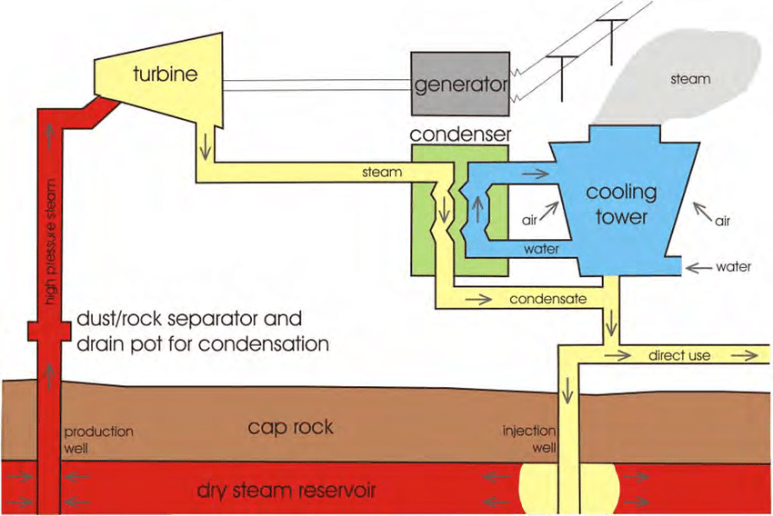
Gambar 2.1 Sistematik PLTP siklus uap kering
Sistem konversi untuk fluida uap kering merupakan sistem konversi yang paling sederhana dan paling murah. Uap dari turbin dialirkan ke kondensor untuk dikondensasikan (condensing turbine). Dari kondensor, kondensat kemudian dialirkan ke menara pendingin (cooling tower) dan selanjutnya diinjeksikan kembali ke bawah permukaan. Sebagian dari air kondensat ini dialirkan ke kondensor. Namun ada jenis lainnya yaitu uap dari turbin langsung dibuang di atmosfir sehingga pembangkit jenis ini mengkonsumsi uap sekitar dua kali (dalam tekanan inlet yang sama) lebih banyak untuk setiap kilowatt keluaran yang berakibat terhadap banyaknya energi dan biaya yang terbuang.
Pembangkit listrik siklus uap kering telah digunakan di lapangan Larderelo-Italy sejak 100 tahun yang lalu, dan lapangan Gayser-USA sejak 1970-an (Tomasini-Montenegro et al. 2017). Untuk di Indonesia digunakan di lapangan : Kamojang (Jawa Barat) sejak 1983 , Darajat (Jawa Barat) sejak 1984 dan Patuha (Saptadji 2018).

Dry steam power plants (DSPP) terbagi menjadi dua jenis yaitu non-condesing dan condensing. DSPP menggunakan sistem langsung artinya menggunakan uap jenuh atau sangat panas dengan tekanan diatas atmosfer dari reservoir yang lebih didominasi uap dan langsung dapat dialirkan ke turbin. Perbedaan antara keduanya hanya terdapat atau tidaknya kondensor. Dry steam non-condesing mengalirkan uap dari lubang sumur menuju turbin dan akan habis ke atmosfer tanpa melalui kondensor pada ujung pintu keluar turbin. Sedangkan condensing, uap tidak langsung dibuang tapi dilewatkan kondensor dimana suhu tetap dijaga sekitar 35ºC sampai 45ºC. Pembangkit listrik dengan siklus tanpa kondensasi ini membutuhkan sekitar 15 sampai 25 kg uap per kWhe untuk menghasilkan listrik. Sedangkan dengan kondensasi lebih banyak memiliki keuntungan yaitu pemanfaatan uap yang efisien dan mampu mengurangi polusi pada atmosfer. Sisi negatifnya adalah karena sistem ini membutuhkan pendingin dan sistem yang kompleks serta biaya perawatan yang lebih mahal membuat biaya konstruksi lebih banyak.
2.2.2 Flash Steam Power Plant (Pembangkit Listrik Siklus Uap Hasil Pemisahan)
Jika fluida yang keluar dari kepala sumur sebagai campuran dua fasa (fasa uap dan fasa cair), maka terlebih dahulu dilakukan proses pemisahan fluida yaitu dengan melewatkan fluida ke dalam separator sehingga fasa uap akan terpisah dari fasa cairnya. Fraksi uap yang dihasilkan dari separator tersebut kemudian dialirkan ke turbin, seperti yang tampilkan pada gambar 2.2 di bawah ini.
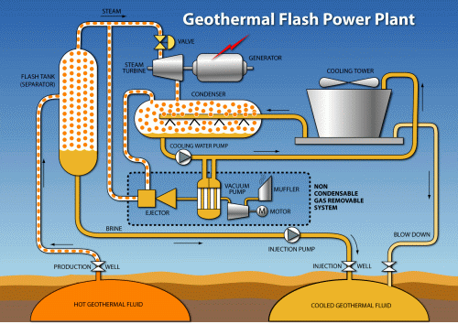
Gambar 2.2 Skema diagram pembangkit listrik hasil pemisahan
Fluida dari sumur dipisahkan menjadi fasa uap dan air di dalam separator kemudian uapnya dialirkan ke turbin. Uap dari turbin setelah dimanfaatkan untuk pembangkit listrik kemudian dialirkan ke menara pendingin (cooling tower). Kondensat dari menara pendingin selanjutnya ada yang diinjeksikan kembali ke bawah permukaan melalui sumur injeksi kondensat (condensate injection wells) dan ada pula yang dipompakan kembali ke kondensor untuk mengkondensasikan uap yang keluar dari turbin.
Pembangkit listrik siklus uap hasil pemisahan telah digunakan di lapangan Wairakei (New Zealand) sejak 50 tahun yang lalu. Untuk di Indonesia digunakan di lapangan : Awibengkok-Gunung Salak (Jawa Barat) sejak 1994, Wayang Windu (jawa Barat) sejak 2000, Lahendong (Sulawesi Utara), Dieng (Jawa Tengah) dan Sibayak (Sumatera Utara) (Saptadji 2018).
Teknologi dengan Flash Steam ini dapat dibagi menjadi :
- Single Flash Cycle (Pembangkit Listrik Siklus Uap Satu Pemisah)
Pembangkit ini ada kemiripan dengan pembangkit dengan siklus uap hasil pemisahan (separated steam cycle), dimana yang membedakan adalah pada fluida yang keluar dari kepala sumur dalam kondisi air jenuh (saturated liquid) sehingga digunakan flasher. Banyaknya uap yang dihasilkan tergantung dari tekanan flasher, dimana semakin rendah tekanan flasher, maka fraksi uap akan semakin tinggi. Fraksi uap yang dihasilkan kemudian dialirkan ke turbin sedangkan brine dialirkan ke sumur injeksi, seperti yang tampilkan pada gambar 2.3. di bawah ini.
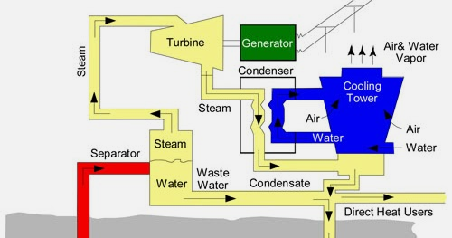
Gambar 2.3 Skema diagram pembangkit listrik siklus single flash steam.
Pembangkit listrik siklus uap hasil penguapan telah digunakan di lapangan Mindanao (Philipina) sejak 1997, Cerro Prieto (Mexico) sejak 2000, dan Nesjavellir (Iceland) sejak 2001 (Saptadji 2018).

Single flash terdapat dua jenis yaitu condensing system dan back pressure system. (a). Condensing system menggunakan pemisah dua fasa fluida yang berasal dari sumur yaitu antara air dan uap. Air yang terpisah akan dialirkan pada sistem biner atau disuntikkan kembali ke reservoir. Sedangkan uap dialirkan ke turbin dan kondensor pada tekanan vakum. Pada sistem ini dibutuhkan sekitar 6000 kg – 9000 kg uap untuk menghasilkan setiap MW perjamnya. (b). Back pressure system juga memiliki separator namun sistem ini tidak memiliki kondensor. Istilah back pressure memiliki definisi tekanan buang pada turbin jauh lebih tinggi daripada sistem condensing system. Karena itu, sistem ini jauh lebih banyak memakan uap daripada condensing system. Walaupun biaya pemasangan murah dan mudah dalam pemasangan tetapi penggunaan uap tidak efisien sekitar 10 sampai 20 ton uap dibutuhkan untuk menghasilkan setiap MW perjamnya.
- Double Flash Cycle (Pembangkit Listrik Siklus Uap Dua Pemisah)
Double flash cycle tidak jauh berbeda dengan single flash cycle. Pada sistem double menggunakan dua tahap pemisahan yang hasilnya akan terdapat dua sumber tekanan pada turbin. Uap bertekanan tinggi dari pemisah pertama dicampur dengan uap bertekanan rendah dari pemisah kedua untuk menghasilkan tenaga ekstra. Sisa air dari pemisah kedua akan disuntikkan kembali ke reservoir. Pada sistem ini digunakan dua pemisahan fluida yaitu separator dan flasher serta digunakan pula dua turbin yaitu HP-turbine dan LP-turbine yang disusun secara tandem, seperti terlihat pada gambar 2.4 di bawah ini.
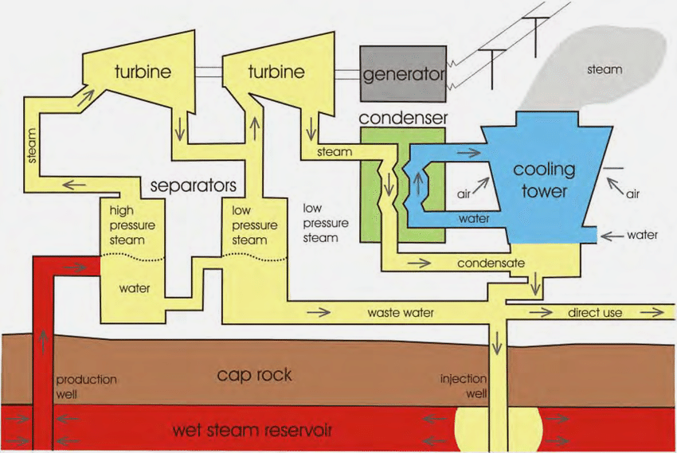
Gambar 2.4 Skema diagram pembangkit listrik siklus double flash steam.
. Lapangan yang menggunakan pembangkit listrik siklus seperti ini adalah Hatchobaru (Jepang) dan Krafla (Iceland) serta masih banyak lagi.
- Multi Flash Steam (Pembangkit Listrik Dengan Turbin Terpisah)
Pengembangan dari Double Flash Cycle di atas adalah Multi Flash Steam. Keduanya hampir mirip, namun yang membedakan ada pada penggunaan turbin HP-turbine dan LP-turbine terpisah, seperti ditunjukkan pada gambar 2.5. di bawah ini.
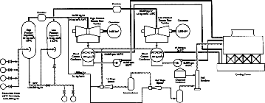
Gambar 2.5 Skema diagram pembangkit listrik sistem multi flash steam.
Uap dengan tekanan dan temperatur tinggi yang mengandung air dipisahkan di separator agar diperoleh uap kering yang digunakan untuk menggerakkan high pressure turbine (HP-turbine). Sedangkan air hasil pemisahan di separator dialirkan ke flasher agar menghasilkan uap yang selanjutnya digunakan untuk menggerakkan low pressure turbine (LP-turbine).
- Triple Flash Steam (Pembangkit Listrik Siklus Uap Dengan Tiga Pemisah Dan Tiga Turbin)
Pembangkit dengan sistem seperti ini merupakan siklus konversi terbaru dan telah digunakan oleh PLTP Nga Awa Purua-New Zealand untuk pertama kalinya di tahun 2010. Kemudian di tahun 2013 digunakan pada lapangan PLTP Kizildere-Turki. Perbedaan yang paling utama secara teknis adalah pada tekanan masuk turbin dimana PLTP Kizildere lebih rendah. Pada sistem ini akan mengekstrak secara optimal energi panas dari brine separator sehingga energi listrik yang dihasilkan menjadi lebih tinggi. Jumlah fluida yang diinjeksikan dari separatorpun akan lebih rendah dengan kondisi steam condensate yang diinjeksikan menjadi lebih tinggi.
Skema diagram konversi Triple Flash Cycle tersebut ditunjukkan pada gambar 2.6 di bawah ini.
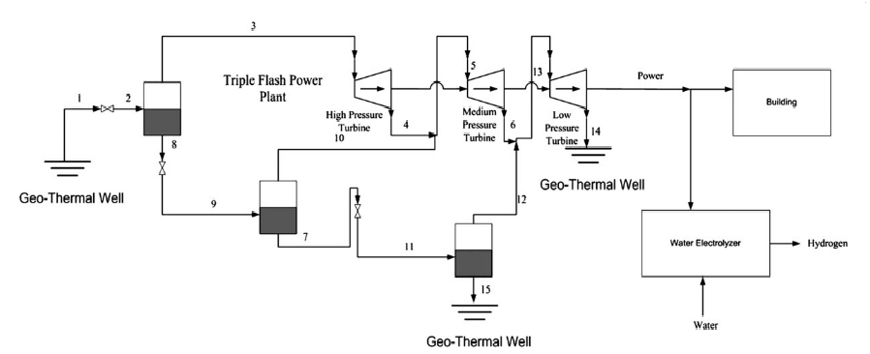
Gambar 2.6 Skematik PLTP dengan sistem triple flash steam.
(Ratlamwala and Dincer 2013)
    - Binary Cycle (Pembangkit Listrik Tenaga Panas Bumi Siklus Binari)
Pada sistem ini, temperatur yang diperlukan untuk pembangkit tenaga listrik cukup sedang saja yaitu sekitar 100ºC s/d 200ºC dimana berfungsi untuk memanasi fluida organik yang cukup memerlukan temperatur rendah yang selanjutnya uap yang dihasilkan dialirkan untuk menggerakkan sudu-sudu turbin sehingga menghasilkan listrik, seperti yang ditunjukkan pada gambar 2.7 di bawah ini.

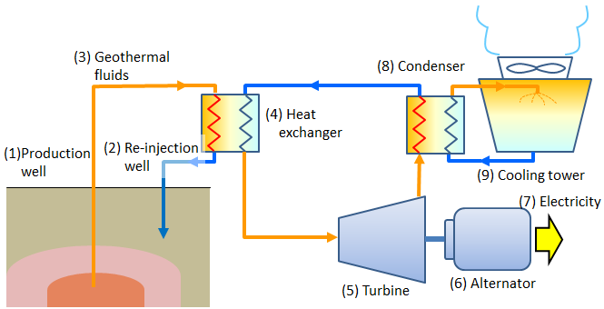
Gambar 2.7 Skema diagram pembangkit listrik sistem binary cycle.

Pembangkit biner menggunakan dua fluida yang memiliki titik didih yang berbeda. Dua jenis fluida tersebut adalah (3) geothermal fluids, fluida yang berasal dari reservoir panas bumi yang disebut fluida primer dan fluida kerja yang berasal dari (4) heat exchamber, penambahan manual yang memiliki titik didih yang lebih rendah dari fluida primer. Fluida kerja yang dipakai dapat berupa isopentana, freon, dan amonia. Energi panas dari fluida primer digunakan untuk memanaskan fluida kerja dalam siklus tertutup kemudian fluida kerja diuapkan untuk memutar turbin. Kedua fluida tidak tercampur melainkan terpisah jadi energi panas dari fluida primer ditransfer melalui heat exchanger atau penukar panas. Pembangkit biner efektif untuk reservoir panas bumi yang memiliki suhu rendah atau dibawah 170ºC. Pembangkit jenis ini bergantung pada suhu fluida primer dan fluida kerja yang dipilih. Pada umumnya pembangkit biner memiliki efisiensi sekitar 7 – 12%.
    - Combined Cycle (Pembangkit Listrik Tenaga Panas Bumi Siklus Kombinasi)
Pada siklus ini akan memanfaatkan fluida keluaran dari separator, sehingga jika fluida dalam bentuk uap bertekanan tinggi maka akan langsung disalurkan untuk menggerakkan turbin-1, back pressure turbine, kemudian uap yang keluar dari turbin tersebut digunakan untuk memanaskan fluida organik melalui heat exchanger. Skema diagram pembangkit dengan sistem combined cycle tersebut ditunjukkan pada gambar 2.8 di bawah ini
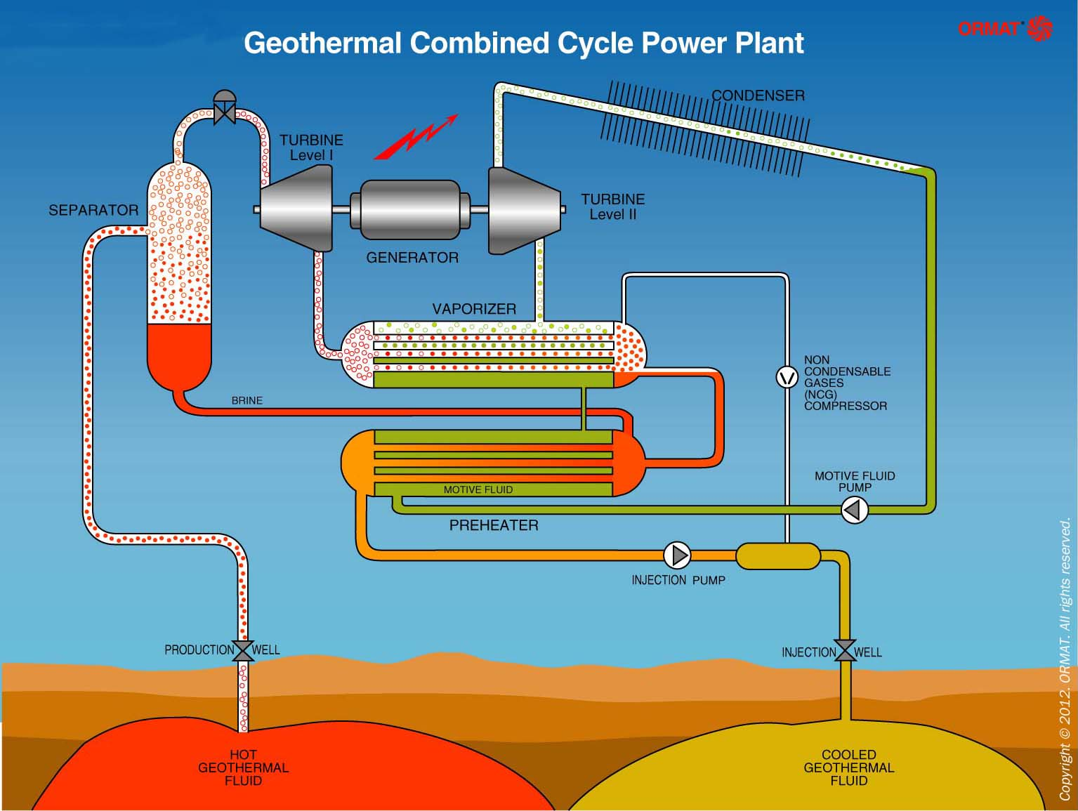
Gambar 2.8. Skema diagram pembangkit listrik sistem combined cycle.

Uap yang terbentuk sudah bertekanan lebih rendah dialirkan untuk menggerakkan turbin-2. Hot brine separator dialirkan ke preheater untuk memanaskan fluida kerja/organik dalam fasa cair setelah keluar dari kondensor..

Terdapat dua jenis untuk sistem ini yaitu bottoming binary (BBB) system dan spent steam bottoming binary (SSBB) system. (a). BBB adalah gabungan dari single flash condensing system dan binary system sebagai unit dasarnya. Setelah fluida primer dipisah melalui separator uap kering dialirkan menuju turbin dan kondensor sedangkan air sisa yang masih memiliki panas digunakan untuk meguapkan cairan kerja kemudian dialirkan ke turbin sehingga terdapat energi tambahan untuk memutar turbin. (b). Sedangkan SSBB merupakan gabungan dari back pressure system dan binary system. Perbedaan dengan BBB adalah SSBB menggunakan uap dari hasil kondensasi pada pre-heater dan evaporator dan tidak lagi menggunakan air sisa dari separator.
    - Well Head Generating Unit
Sistem ini dikembangkan oleh KenGen (Kibet and Bwoma 2015), solusi ini telah dikembangkan untuk mengatasi baik keterlambatan jangka panjang dalam penyediaan daya dan biaya investasi mahal yang terkait dengan penyebaran pembangkit listrik tenaga panas bumi tradisional.
Menurut KenGen terdapat dua jenis Wellhead Generating Units :
- Back Presurre Turbine atau turbin tanpa kondensor (atmospheric exhaust). Uap dari sumur atau uap separator dialirkan langsung ke turbin dan setelah digunakan untuk membangkitkan listrik langsung dilepas ke atmosfer. Unit ini disebut monoblock.
- Turbin yang dilengkapi dengan kondensor (condensing unit). Uap yang keluar dari turbin diubah menjadi kondensat di dalam kondensor.
Kelebihan dari wellhead generating units untuk digunakan karena alasan berikut (Saptadji 2018) :
- Unit pembangkit kepala sumur dapat lebih cepat dioperasikan, yaitu dalam waktu kurang dari 1-2 bulan. Sementara central plant biasanya baru bisa dioperasikan 6-7 tahun setelah pengeboran sumur pertama.
- Dengan digunakannya unit-unit pembangkit kepala sumur berkapasitas kecil, maka perusahaan swasta nasional dapat dilibatkan dalam perusahaan geothermal.
- Penggunaan unit-unit pembangkit listrik berkapasitas kecil memungkinkan para penanam modal untuk memperoleh kembali modalnya dalam waktu yang lebih cepat. Hal ini karena alasan pertama di atas, yaitu waktu yang dibutuhkan untuk pemasangan unit pembangkit berkapasitas kecil lebih singkat daripada untuk berkapasitas besar sehingga dapat lebih cepat dioperasikan.
- Well head generating units dapat digunakan di daerah-daerah yang topografinya cukup rumit karena dengan digunakannya unit tersebut, maka pipa alir uap jauh lebih pendek apabila dibandingkan dengan pipa alir di central power plant.
- Apabila tekanan reservoir turun lebih cepat daripada yang diharapkan, maka turbir masih dapat dioperasikan pada tekanan yang lebih rendah dan memproduksi listrik dalam jumlah yang sama meskipun efisiensinya lebih rendah.
- Unit pembangkit kepala sumur (well head generating units) dapat dipindahkan ke lokasi sumur lain hanya dalam waktu 1-2 bulan
- Memiliki jalur transmisi pipa alir uap dan hal ini dapat mengurangi kehilangan panas ataupun terjadinya kondensasi.
- Unit yang kecil memudahkan shut-in untuk kepentingan perawatan.
Sedangkan kekurangan wellhead generating units diantaranya adalah :
- Wellhead generating units adalah teknologi yang baru, oleh karena itu peralatannya masih relative mahal dan keterbatasan suku cadang di pasaran.
- Instalasi wellhead generating units dilakukan di satu well pad sehingga semakin banyak sumur dalam satu well pad akan muncul tantangan untuk tim operasi dan perawatan.
- Apabila sumur menghasilkan fluida dua fasa atau menggunakan condensing unit maka akan memunculkan permasalahan dalam pengelolaan brine atau steam condensate.
- Pengoperasian unit kecil akan lebih mahal dibandingkan dengan unit besar.
- Dibutuhkan jalur transmisi listrik yang lebih panjang dan tidak praktis karena dibutuhkan banyak transformer dan jaringan transmisi yang luas.
Skematik panas bumi wellhead generating units ditunjukkan pada gambar 2.9 di bawah ini.
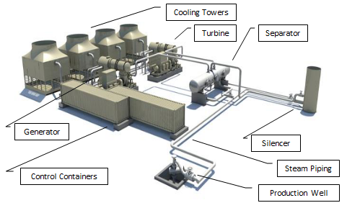
Gambar 2.9 Skema panas bumi wellhead generating unit
(Kibet and Bwoma 2015)

  - Estimasi Potensi Energi Panas Bumi
Ada beberapa metode di dalam mengestimasi besarnya potensi energi panas bumi. Metode yang paling umum digunakan adalah metode perbandingan dan volumetrik. Metode perbandingan merupakan metode yang khusus digunakan untuk estimasi potensi sumber daya spekulatif dengan cara statistik sederhana, sedangkan metode volumetrik adalah estimasi potensi energi panas bumi pada kelas sumber daya hipotesis sampai dengan cadangan terbukti.
Adapun dua model pendekatan yang dapat digunakan dalam metode volumetrik, yaitu :
  - Model pendekatan dengan menganggap parameter-parameter reservoirnya seragam (lumped parameter model).
  - Model pendekatan dengan menganggap parameter-parameter reservoirnya heterogen (distributed parameter model) yang digunakan dalam metoda simulasi reservoir .

Metode simulasi reservoir digunakan untuk membantu estimasi potensi cadangan terbukti pada panas bumi yang sudah mempunyai sumur telah berproduksi.
2.3.1 Prinsip Metode Perbandingan
Prinsip dasar metode perbandingan adalah menyetarakan besar potensi energi suatu daerah panas bumi baru (belum diketahui potensinya) dengan lapangan lain (diketahui potensinya) yang memiliki kemiripan kondisi geologinya.
Besarnya potensi energi suatu daerah prospek panas bumi dapat diperkirakan dengan cara sebagai berikut :
Hel = A x Qel | ………………(2.1)
dengan catatan :
Hel = Besarnya sumber daya (MWe)
A = Luas daerah prospek panas bumi (km2)
Qel = Daya listrik yang dapat dibangkitkan persatuan luas (MWe/km2)
Luas prospek pada tahapan ini dapat diperkirakan dari penyebaran manifestasi permukaan dan pelamparan struktur geologinya secara global.
Metode ini digunakan untuk mengestimasi besarnya potensi energi sumber daya panas bumi kelas spekulatif dengan persyaratan bahwa penyelidikan ilmu kebumian yang dilakukan baru sampai pada tahap penyelidikan penyebaran manifestasi permukaan dan pelamparan struktur geologinya secara global (permulaan eksplorasi). Pada tahap ini belum ada data yang dapat dipergunakan untuk mengestimasi besarnya sumber daya dengan menggunakan metode lain (secara matematis atau numerik). Oleh karena itu potensi energi sumber daya panas bumi diperkirakan berdasarkan potensi lapangan lain yang memiliki kemiripan kondisi geologi.
2.3.2 Prinsip Metode Volumetrik
Prinsip dasar metode volumetrik adalah menganggap reservoir panas bumi sebagai suatu bentuk kotak yang volumenya dapat dihitung dengan mengalikan luas sebaran dan ketebalannya. Dalam metoda volumetrik besarnya potensi energi sumber daya atau cadangan diperkirakan berdasarkan kandungan energi panas di dalam reservoir. Kandungan energi panas di dalam reservoir adalah jumlah keseluruhan dari kandungan panas di dalam batuan dan fluida.
2.3.3 Persamaan Dasar
Kandungan panas yang terdapat di dalam reservoir adalah :
He = A h {(1-Φ) ρr cr T + Φ (ρL UL SL + ρvUvSv)} | ………………(2.2)
dimana :
He = Kandungan energi panas (kJ)
A = Luas area panas bumi (m2)
h = Tabel reservoar (m)
T = Temperatur reservoir (oC)
SL = Saturasi air (fraksi)
Sv = Saturasi uap (fraksi)
UL = Energi dalam air (kJ/kg)
Uv = Energi dalam uap (kJ/kg)
Ф = Porositas batuan reservoir (fraksi)
Cr = kapasitas panas batuan (kJ/kgoC)
ρr = density batuan (kg/m3)
ρL = density air (kg/m3)
ρv = density uap (kg/m3)
2.3.4 Prosedur Perhitungan
Estimasi potensi energi panas bumi metode volumetrik dapat dilakukan dengan prosedur sebagai berikut :
1. Menghitung kandungan energi di dalam reservoir pada keadaan awal (Ti) :
Hei = A h {(1 - Ф ) ρr cr Ti + Ф (ρL UL SL + ρv Uv Sv)i} | ………(2.3)
2. Menghitung kandungan energi pada reservoir pada keadaan akhir (Tf) :
Hef = A h {(1 - Ф ) ρr cr Tf + Ф (ρL UL SL + ρv Uv Sv)f} | ………(2.4)
3. Menghitung maximum energi yang dapat dimanfaatkan (sumber daya) :
Hth = Hei – Hef | ………(2.5)
4. Menghitung energi panas yang pada kenyataannya dapat diambil (cadangan panas bumi). Apabila cadangan dinyatakan dalam satuan kJ, maka besarnya cadangan ditentukan sebagai berikut :
Hde = Rf . Hth | ………(2.6)
- Apabila cadangan dinyatakan dalam satuan MWth, maka besarnya cadangan ditentukan sebagai berikut :
Hde  Hre = ------------------------------------  t x 365 x 24 x 3600 x 1000 | ………(2.7)
- Menghitung besarnya potensi listrik panas bumi yaitu besarnya energi listrik yang dapat dibangkitkan selama periode waktu t tahun (dalam satuan MWe)
Hde η  Hel = ---------------------------------------- = η x Hre  t x 365 x 24 x 3600 x 1000 | ………(2.8)
dimana :
Ti = temperature reservoar pada keadaan awal, ºC
Tf = temperature reservoar pada keadaan awal, ºC
Hei = Kandungan energi dalam batuan dan fluida pada keadaan awal,
kJ
Hef = Kandungan energi dalam batuan dan fluida pada keadaan akhir,
kJ
Hth = energi panas bumi maksimum yang dapat dimanfaatkan, kJ
Hde = energi panas bumi maksimum yang dapat diambil ke permukaan
(cadangan panas bumi), kJ
Hre = energi panas bumi maksimum yang dapat diambil ke permukaan
selama perioda waktu tertentu (cadangan panas bumi), MWth
Hel = potensi listrik panas bumi, MWe
Rf = faktor perolehan, fraksi
t = lama waktu (umur) pembangkit listrik, tahun
η = faktor konversi listrik, fraksi

  - Design Of Experiments (DOE)
Design of Experiments (DOE) adalah sebuah pendekatan sistematik untuk menginvestigasi suatu sistem atau proses. Secara umum, DOE merupakan teknik eksperimental yang membantu untuk menyelidiki kombinasi terbaik dari parameter proses, kuantitas yang berubah, tingkat dan kombinasi dalam rangka mendapatkan hasil yang statis yang dapat diandalkan (Kemala D, Aninditha . 1998). Proses tersebut ditunjukkan pada gambar 2.10 di bawah ini.
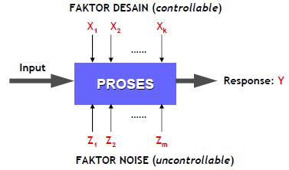
Gambar 2.10. Model Umum Dalam Suatu Proses (ITB-Teknik Industri 2003)
Keterangan gambar 2.10 di atas adalah :
Input = sesuatu yang masuk
Proses = pembuatan
X = faktor - faktor yang dapat dikendalikan (faktor desain/faktor kendali)
Z = faktor - faktor tidak dapat dikendalikan (faktor noise/faktor derau)
Y = output/respon yang dihasilkan
Eksperimen yang dimaksud disini adalah segala prosedur yang sistematik, yang dilakukan dalam kondisi terkontrol untuk menemukan efek-efek yang belum diketahui, untuk menguji atau mematangkan suatu hipotesis, atau untuk mengilustrasikan efek-efek yang telah teridentifikasi. Ketika menjalankan analisa proses, eksperimen sering digunakan untuk mengevaluasi input proses yang memiliki impact signifikan terhadap output proses, dan mengetahui sampai level mana input harus diperbaiki untuk memperoleh output (hasil) yang diharapkan.
Pemodelan proxy adalah proses membangun model empiris dengan menentukan hubungan fungsional dari variabel output output ke satu set variabel input yang memiliki fungsi polinomial, 𝑓 (𝑥), dan kesalahan acak, 𝜀, yang diasumsikan terdistribusi normal. dengan mean nol dan varians (𝜇, 𝜎2) :
𝑦 (𝑥) = 𝑓 (𝑥, 𝛽) + 𝜀 | …….………(2.9)
Fungsi polinomial 𝑓 (𝑥) adalah polinomial orde rendah yang dapat linear atau kuadratik. Koefisien parameter, 𝛽 dari fungsi polinom ditentukan melalui regresi kuadrat terkecil, atau :
y (x) = (a₁ x X₁ + a₂ x X₂ + a₃ x X₃ + …+a_{n} x X_{n} + b | …….……(2.10)
dimana,
a = konstanta
X = parameter
b = intercept
Urutan perkiraan bangunan yang diinginkan dari simulasi komputer melibatkan pemilihan dan penerapan desain eksperimental atau desain eksperimen (ED atau DOE), memilih model permukaan respons yang sesuai (RSM) dan melaksanakan pemasangan model seperti analisis regresi.
Sangat banyak desain yang dapat dibuat untuk melaksanakan eksperimen-eksperimen semacam ini. DOE sendiri juga dikenal sebagai Designed Experiments atau Experimental Design, yang semuanya memiliki makna sama.
Experimental Design dapat digunakan untuk merujuk kepada aktifitas yang sangat efektif untuk mengurangi biaya desain dengan cara mempercepat proses desain, mengurangi perubahan desain-desain rekayasa di tahap-tahap lanjutan, serta mengurangi kompleksitas material dan tenaga kerja. Designed Experiments adalah perkakas yang powerful untuk melakukan penghematan biaya manufaktur dengan cara meminimalisir variasi proses dan mengurangi rework, scrap, dan kebutuhan akan inspeksi (ITB-Teknik Industri 2003).
Terdapat beberapa metode DOE yang digunakan pada beberapa penelitian industri manufaktur adalah Factorial Design, Mixture Design, Response Surface Method, dan Taguchi Method. Pemilihan 4 metode tersebut, diambil berdasarkan metode-metode DOE yang didefinisikan oleh Minitab.Inc (Kemala D, Aninditha . 1998).
  - Factorial Design
Factorial Design (percobaan faktorial) adalah suatu percobaan yang perlakuannya terdiri atas semua kemungkinan kombinasi taraf dari beberapa percobaan dengan menggunakan faktor “f” dengan level l untuk setiap faktornya yang disimbolkan dengan percobaan faktorial “fl”. Misalnya, percobaan faktorial 22 artinya kita menggunakan 2 faktor dan level untuk tiap faktornya terdiri dari 2 level. Percobaan faktorial 22 juga sering ditulis dalam bentuk percobaan faktorial 2×2. Penyimbolan yang terakhir sering digunakan untuk percobaan faktorial dimana level dari masing-masing faktornya berbeda, misalnya percobaan faktorial 2x2x3 yang artinya percobaan faktorial yang terdiri dari 3 faktor dengan level untuk tiap faktornya berturut-turut adalah 2, 2, dan 3. Dalam percobaan faktorial ada dua tahap yang perlu dilakukan. Pertama, rancangan perlakuannya diikuti dengan tahap pemilihan rancangan lingkungannya, seperti RAL, RAKL, RBSL, Split-plot, Split-Blok. Tujuan dari percobaan faktorial adalah untuk melihat interaksi antara faktor yang kita uji. Adakalanya kedua faktor saling sinergi terhadap respons (positif), namun adakalanya juga keberadaan salah satu faktor justru menghambat kinerja dari faktor lain (negatif). Adanya kedua mekanisme tersebut cenderung meningkatkan pengaruh interaksi antar faktor yang dijadikan sebagai acuan untuk mengukur kegagalan salah satu faktor terhadap setiap level faktor lainnya.
  - Mixture Design
Dalam Mixture Design (percobaan campuran), faktor-faktor independen memiliki proporsi komponen yang berbeda dari suatu campuran. Sebagai contoh, jika kita ingin mengoptimalkan kekuatan tarik dari stainless steel, faktor kepentingan yang mungkin adalah proporsi besi, tembaga, nikel, dan kromium dalam campuran. Kenyataan bahwa proporsi dari faktor yang berbeda harus bernilai 100% merumitkan desain serta analisis mixture design. Ketika komponen-komponen campuran tunduk pada kendala bahwa mereka harus berjumlah satu, ada campuran desain standar untuk model standar pas, seperti Simplex-Lattice Design dan Simplex-Centroid Design. Ketika komponen campuran dibatasi pada kendala tambahan, seperti nilai maksimum atau minimum untuk setiap komponen, disebut sebagai constrained mixture designs atau Extreme-Vertices designs. Pengukuran respon diasumsikan hanya tergantung pada proporsi relatif komponen dalam campuran, bukan jumlah campuran. Perbedaan utama antara mixture design dan percobaan variabel independen adalah pembentuknya. Variabel input atau komponen bernilai non-negatif dalam jumlah proporsional campuran dan jika dinyatakan sebagai pecahan campuran, mereka harus berjumlah satu. Jika karena alasan tertentu, jumlah proporsi komponen kurang dari satu, proporsi variabel dapat ditulis dalam pecahan skala sehingga jumlah fraksi diskala untuk satu. Dalam masalah campuran, tujuan dari penelitian ini adalah untuk memodelkan campuran permukaan dengan beberapa bentuk persamaan matematika sehingga prediksi respon untuk setiap kombinasi komponen dapat dibuat secara empiris.
  - Taguchi Method
Proses yang paling penting dari DOE adalah menentukan nilai-nilai variabel independen dimana sejumlah percobaan akan dilakukan. Untuk tujuan itu, Taguchi melakukan pendekatan yang mengadopsi ide fundamental dari DOE sekaligus menyederhanakan standarisasi desain faktorial sehingga percobaan yang dilakukan dapat menghasilkan hasil yang lebih konsisten. Taguchi method dikembangkan oleh Dr. Genichi Taguchi, seorang konsultan manajemen kualitas dari Jepang. Taguchi method menunjukkan bagaimana statistik Design of Experiment (DOE) dapat membantu insinyur untuk mendesain dan membuat produk yang berkualitas tinggi dan berbiaya rendah. Taguchi method difokuskan pada pengeliminasian penyebab dari kualitas yang buruk dan variasi pada kinerja pembuatan produk. Teknik ini mempelajari pengaruh dari banyak faktor (variabel) pada karakteristik kualitas yang diinginkan dan paling ekonomis. Dengan mempelajari pengaruh tiap faktor pada hasil, kombinasi faktor terbaik dapat ditentukan. Taguchi method menggunakan tabel khusus yang dikenal sebagai “orthogonal array” (OA). Penggunaan tabel ini membuat desain eksperimen sangat mudah dan konsisten serta memerlukan jumlah eksperimen yang relatif lebih sedikit untuk mempelajari seluruh ruang parameter. Akibatnya, penghematan waktu, biaya, dan tenaga kerja dapat dicapai. Hasil eksperimen ini kemudian diubah menjadi rasio signal-to-noise (S/N Ratio). Taguchi merekomendasikan penggunaan rasio S/N untuk mengukur karakteristik kualitas yang menyimpang dari nilai-nilai yang diinginkan. Terdapat tiga kategori kualitas dalam analisis rasio S/N, yaitu smaller-the-better (STB), larger-the-better (LTB), dan nominal-the-better (NTB). Rasio S/N untuk setiap tingkat parameter proses dihitung berdasarkan pada analisis rasio S/N. Terlepas dari ketiga kategori kualitas, semakin besar rasio S/N, maka semakin baik kualitasnya. Oleh karena itu, tingkat optimal dari parameter proses adalah tingkat dengan rasio S/N terbesar. Selanjutnya, analisis statistik varians (ANOVA) dilakukan untuk melihat parameter proses yang signifikan secara statistik. Dengan analisis rasio S/N dan ANOVA, kombinasi yang optimal dari parameter proses dapat diprediksi.
  - Response Surface Method
Response Surface Method (RSM) adalah kumpulan teknik-teknik matematika dan statistik yang berguna untuk pemodelan dan analisis masalah dimana respon kepentingan dipengaruhi oleh beberapa variabel dengan tujuan untuk mengoptimalkan respon yang dihasilkan. Misalnya, pertumbuhan tanaman dipengaruhi oleh jumlah tertentu air (x1) dan sinar matahari (x2). Tanaman itu dapat tumbuh di bawah kombinasi x1 dan x2 dimana air dan sinar matahari dapat bervariasi terus-menerus. Ketika kombinasi faktor bernilai kontinu, maka RSM ini berguna untuk mengembangkan, meningkatkan, dan mengoptimalkan variabel respon. RSM menentukan pendekatan yang cocok untuk hubungan fungsional yang benar antara variabel respon, y, dan satu set variabel independen, x. Ketika hasil (surface) permukaan yang diperkirakan adalah perkiraan yang mendekati fungsi respon yang benar, hasilnya akan kurang lebih setara dengan analisis dari sistem yang sebenarnya. Tujuan akhir dari RSM adalah untuk menentukan level dan nilai faktor optimal dan untuk membentuk fungsi prediksi dalam sistem.
  - Methode Eksperimen Taguchi
Metode Taguchi dicetuskan oleh Dr. Genechi Taguchi pada tahun 1949 saat mendapatkan tugas untuk memperbaiki sistem telekomunikasi di Jepang. Walaupun penemuannya sudah lama namun metode ini merupakan metodologi baru dalam bidang teknik yang bertujuan untuk memperbaiki kualitas produk dan proses serta dalam dapat menekan biaya dan resources seminimal mungkin. Sasaran metode Taguchi adalah menjadikan produk robust terhadap noise, karena itu sering disebut sebagai Robust Design. Masalah umum Robust Parameter Design diperkenalkan oleh Dr. Genechi Taguchi di Amerika Serikat pada tahun 1980-an (Montgomery 2001). Metode Taguchi adalah metode statistik (probabilitas) yang dikembangkan untuk meningkatkan kualitas barang-barang manufaktur. Saat ini, Metode Taguchi telah digunakan di bidang bioteknologi, pemasaran, industri periklanan, perusahaan, dan lain-lain (Kemala D, Aninditha . 1998), untuk bidang teknik baru digunakan tahun 1987-an (Roy 2001). Definisi kualitas menurut Taguchi adalah kerugian yang diterima oleh masyarakat sejak produk tersebut dikirimkan. Filosofi Taguchi terhadap kualitas terdiri dari 4 (empat) buah konsep, yaitu:
- Kualitas didesain mulai dari awal proses tidak hanya pada proses inspeksi (off-line strategy)
- Kualitas terbaik dicapai dengan meminimumkan deviasi dari target (Produk didesain tahan terhadap faktor lingkungan yang tak terkontrol : noise, temperatur, kelembaban)
- Kualitas tidak hanya didasarkan performance (ukuran kapabilitas sebuah produk) atau karakteristik dari produk.
- Biaya kualitas seharusnya diukur sebagai fungsi dari variasi performance produk dan kerugian harus diukur pada seluruh sistem.
Metode Taguchi merupakan off-line quality control artinya pengendalian kualitas yang preventif, sebagai desain produk atau proses sebelum sampai pada produksi di tingkat shop floor. Off-line quality control dilakukan pada saat awal dalam life cycle product yaitu perbaikan pada awal untuk menghasilkan produk (to get right first time). Metode Taguchi ini dapat digunakan pada manajemen proyek sebagai bagian dari studi kelayakan, sehingga dari hasil perhitungannya dapat memberikan masukan kepada pemilik modal memutuskan apakah proyek tersebut dapat dilaksanakan atau tidak (Go or No Go). Kontribusi Taguchi pada kualitas adalah:
- Loss Function : Merupakan fungsi kerugian yang ditanggung oleh masyarakat (produsen dan konsumen) akibat kualitas yang dihasilkan. Bagi produsen yaitu dengan timbulnya biaya kualitas sedangkan bagi konsumen adalah adanya ketidakpuasan atau kecewa atas produk yang dibeli atau dikonsumsi karena kualitas yang jelek.
- Orthogonal Array : Orthogonal array digunakan untuk mendesain percobaan yang efisisen dan digunakan untuk menganalisis data percobaan. Ortogonal array digunakan untuk menentukan jumlah eksperimen minimal yang dapat memberi informasi sebanyak mungkin semua faktor yang mempengaruhi parameter. Bagian terpenting dari orthogonal array terletak pada pemilihan kombinasi level dari variable-variabel input untuk masing-masing eksperimen.
- Robustness : Meminimasi sensitivitas sistem terhadap sumber-sumber variasi.
2.5.1 Proses Perancangan Parameter
Dalam perancangan klasik menganggap bahwa semua faktor sebagai penyebab variasi. Jika faktor-faktor tersebut dikendalikan atau dihilangkan maka variasi dapat dikurangi sehingga kualitas meningkat. Tetapi tidak semua faktor yang berpengaruh dapat dikendalikan tanpa mengeluarkan biaya, sehingga diperlukan pendekatan lain untuk meningkatkan kualitas. Pendekatan yang digunakan oleh Taguchi dinamakan perancangan parameter. Taguchi membagi upaya untuk meningkatkan kualitas atas tiga hal, yaitu :
- Perancangan Sistem
Yaitu upaya di mana konsep-konsep, ide-ide, metode baru dan lainnya di munculkan untuk member peningkatan produk.
- Perancangan Parameter
Digunakan untuk mencegah terjadi variabilitas, di mana parameter-parameter ditentukan untuk menghasilkan performansi yang baik.
- Perancangan Toleransi
Perancangan ini, kualitas ditingkatkan dengan mengetatkan toleransi pada parameter produk atau proses untuk mengurangi terjadinya variabilitas pada performansi produk.
Hal penting dalam proses ini adalah membangkitkan informasi tentang bagaimana rancangan parameter yang berbeda mempengaruhi unjuk kerja di bawah kondisi penggunaan yang berbeda. Langkah-langkah dalam perancangan parameter ini adalah (Kusuma et al.) :
1. Mengenali fungsi utama, efek samping dan jenis kerusakan.
2. Mengenali derau-derau
3. Mengenali karakteristik mutu yang akan diamati dan fungsi-fungsi obyektif yang akan dioptimumkan.
4. Mengenali faktor-faktor kendali dan perubahan-perubahan nilainya.
5. Mengenali matrik eksperimen dan selanjutnya dipilih matrik ortogonal yang sesuai.
6. Eksperimen berdasarkan perancangan di langkah 5 untuk memperoleh data.
7. Analisa data, penentuan level optimum dari faktor kendali.
8. Pemrosesan nilai-nilai parameter terbaik guna mendapatkan rancangan usulan.
9. Membuat perbandingan untuk mendapatkan hasil yang paling maksimal.
10. Membandingkan mutu proses yang baru dengan proses yang lama.

2.5.2 Ratio Signal Terhadap Noise (S/N Ratio)
S/N Ratio adalah logaritma dari suatu fungsi kerugian kuadratik dan digunakan untuk mengevaluasi kualitas suatu produk. Ada beberapa jenis S/N Ratio, yaitu (Kusuma et al.) :
  - Semakin kecil semakin baik (Smaller-The-Better-(STB))
Karakteristik kualitas dimana semakin kecil nilainya, maka kualitas semakin baik. Target idealnya adalah 0 (nol).
Nilai S/N untuk jenis karekteristik STB ini adalah :
S/N Ratio - STB = $-10 Log \left(\frac{1}{r} \sum_{i=1}^{r}{({yi)}^{2}}\right)$ | ………….(2.11)
dimana :
r = jumlah contoh yang dites didalam percobaan
yi = nilai respon dari contoh ke i untuk jenis eksperimen tertentu
i = 1, 2,…….r

  - Semakin besar semakin baik (Larger-the-Better-(LTB))
Karakteristik kualitas dimana semakin besar nilainya maka kualitas semakin baik. Target idealnya adalah tak terbatas atau ∞.
Nilai S/N untuk jenis karakteristik LTB ini adalah :
S/N Ratio - LTB = $-10 Log \left(\frac{1}{r} \sum_{i=1}^{r}{({\frac{1}{yi})}^{2}}\right)$ | ………….(2.12)
- Semakin mendekati nilai tertentu yang diharapkan semakin baik (Nominal-the-Better-(NTB))
Karakteristik kualitas dimana di tetapkan suatu nilai nominal tertentu, jika nilainya semakin mendekati nilai nominal tersebut dimana ditentukan oleh pengguna (user-defined) maka kualitasnya semakin baik.
Nilai S/N untuk jenis karakteristik NTB ini adalah :
S/N Ratio - NTB $ɳ=10{Log}_{10}\left(\frac{μ^{2}}{δ^{2}}\right)$ | ………….(2.13)
dimana:
 | ……………………………..……….(2.14)
  $$ɳ = \frac{1}{r}\sum_{i=}^{r}{ yi}$$
$$δ^{2} = \frac{1}{r}\sum_{i=}^{r}{ ({yi-μ)}^{2}}$$ | ……………………………..……….(2.15)

ɳ = signal to noise rasio yang memiliki satuan decibel
r = jumlah tes didalam percobaan
𝑦 = nilai respon dari cuplikan ke i untuk jenis eksperimen tertentu

2.5.3 Faktor Desain Dan Faktor Noise
Taguchi mengembangan faktor perancangan dan pengembangan produk atau proses kedalam dua kelompok yaitu faktor desain/faktor kendali dan faktor noise/faktor derau. Faktor desain adalah faktor yang ditetapkan atau dapat dikendalikan oleh produsen selama tahap perancangan produk atau proses yang tidak dapat diubah oleh konsumen . Sedangkan faktor noise adalah faktor yang tidak dapat dikendalikan langsung oleh produsen. Faktor noise dapat dibagi menjadi 3 (tiga) yaitu:
- Faktor Noise Eksternal
Diartikan sebagai sumber-sumber variabilitas yang berasal dari luar produk.
- Faktor Noise dari Unit ke Unit
Merupakan dari hasil produksi dimana selalu ada perbedaaan dari setiap item yang sejenis yang telah diproduksi. Disebut juga sebagai variasi toleransi.
- Faktor Noise Deteriorasi
Disebut juga noise internal karena ini berasal dari sesuatu (internal) yang berubah dari proses atau degradasi dari komponen mesin yang memasuki over time.
Dalam perancangan eksperimen Taguchi penanganan faktor noise melalui 3 (tiga) cara yaitu :
- Dengan melakukan pengulangan terhadap masing-masing percobaan.
- Dengan memasukkan faktor noise tersebut ke dalam percobaan dengan menempatkannya diluar faktor terkendali.
- Dengan menganggap faktor kendali bervariasi.

2.5.4 Perancangan Eksperimen Taguchi
Perancangan eksperimen merupakan evaluasi secara serentak terhadap dua atau lebih faktor (parameter) terhadap kemampuan mempengaruhi rata-rata atau variabilitas hasil gabungan dari karakteristik produk atau proses tertentu. Ada beberapa langkah yang diusulkan Taguchi untuk melakukan eksperimen secara sistematis, yaitu (Montgomery 2001) :
- Menyatakan permasalahan yang akan dipecahkan
- Menentukan tujuan penelitian
- Menentukan metode pengukuran
- Identifikasi faktor
- Memisahkan faktor kendali dan faktor derau
- Menentukan level setiap faktor dan nilai faktor
- Mengidentifikasi faktor yang mungkin berinteraksi
- Menggambarkan linear graph untuk faktor kendali dan interaksi
- Memilih orthogonal array
- Memasukkan faktor atau interaksi ke dalam kolom
- Melakukan eksperimen
- Analisa hasil eksperimen
- Interpretasi hasil
- Pemilihan level faktor untuk kondisi optimal
- Perkiraan rata-rata proses pada kondisi optimal
- Menjalankan eksperimen konfirmasi

  - Penentuan Dan Pemilihan Orthogonal Array
Matriks ortogonal merupakan dasar dari eksperimen yang akan dilakukan. Matriks ortogonal ini mampu mereduksi jumlah eksperimen secara signifikan dan dapat mempelajari sejumlah besar variabel keputusan dengan sejumlah kecil eksperimen. Dalam matriks ortogonal ini dianggap tidak terjadi interaksi antara faktor-faktor kendali sehingga dalam pemilihan faktor-faktor kendali ini tidak boleh mengandung adanya hubungan interaksi antara faktor yang satu dan yang lain. Dengan anggapan tidak adanya interaksi ini maka jumlah eksperimen dapat direduksi. Matriks ortogonal ini sangat efisien untuk mencari informasi tentang perancangan parameter secara serentak (Kusuma et al.). Efek tiap faktor dapat dicari melalui rumusan :
Efek faktor = $\frac{1}{a} \left(\sum{ɳ_{o}}\right)$ | …..……….(2.16)
dimana :
o = nomor eksperimen yang mempunyai level sama,
a = jumlah munculnya tiap level faktor dalam suatu kolom matriks orthogonal,
ɳ = S/N Ratio yang digunakan

Dalam matrik orthogonal, kolom menyatakan faktor-faktor yang dipelajari, baris mewakili eksperimen individual, jumlah baris menyatakan banyaknya eksperimen yang harus dilakukan, dimana jumlah baris minimal sama dengan derajat bebas (degree of freedom) dan isi dari matrik orthogonal menyatakan level atau taraf dari faktor-faktor yang dipelajari. Derajat bebas merupakan banyaknya perbandingan yang harus dilakukan antara level-level faktor (efek utama) atau interaksi yang digunakan untuk menentukan jumlah percobaan minimum yang dilakukan. Perhitungan derajat bebas dilakukan agar diperoleh suatu pemahamaan mengenai hubungan antara suatu faktor dengan level yang berbeda-beda terhadap karakteristik kualitas yang dihasilkan. Perbandingan ini sendiri akan memberikan informasi tentang faktor dan level yang mempunyai pengaruh signifikan terhadap karakteristik kualitas. Jika faktor utama, misalnya A dan B maka untuk menentukan orthogonal array yang diperlukan maka dibutuhkan perhitungan derajat bebas adalah sebagai berikut :
V_{A} = faktor A x (jumlah level – 1) = k_{A} – 1  atau  V_{B} = faktor B x (jumlah level – 1) = k_{B} – 1 | ……………………(2.17)

Untuk interaksi, misal interaksi A dan B, maka :
V_{(A x B)} = (k_{A}.1) (k_{B}.1) | ……………………(2.18)
Nilai derajat bebas total =
(k_{A}.1) + (k_{B}.1) + ((k_{A}.1)(k_{B}.1)) | ……………………(2.19)

Tabel orthogonal array yang dipilih harus mempunyai jumlah baris minimum yang tidak boleh kurang dari jumlah derajat bebas totalnya. Array disebut orthogonal karena setiap level dari masing-masing faktor adalah seimbang (balance) dan dapat dipisahkan dari pengaruh faktor yang lain dalam percobaan. Contoh notasi Orthogonal Array ditunjukkan pada gambar 2.11 di bawah ini.
Gambar 2.11. Contoh Notasi Orthogonal Array (Montgomery 2001)
Keterangan gambar 2.11 di atas adalah :
1 = Notasi L informasi mengenai Orthogonal Array (rancangan bujur-
sangkar)
2 = Banyak kolom jumlah faktor yang diamati dalam Orthogonal Array,
artinya terdapat 7 faktor yang dibagi dalam 7 kolom.
3 = Banyak level menyatakan jumlah level faktor, artinya terdapat level 1
dan 2 saja (maksimum level 2).
4 = Banyak baris jumlah percobaan yang dibutuhkan saat menggunakan
Orthogonal Array, artinya jumlah eksperimen ada 8 yang dibagi dalam 8
baris.

Dalam memilih orthogonal array yang sesuai untuk suatu eksperimen tertentu disyaratkan agar 𝑣_{𝑂𝐴} ≥ 𝑉^{ɳ} dimana 𝑉^{ɳ} : derajat bebas level faktor.

𝑣_{𝑂𝐴}= 𝑛_{𝑂𝐴} - 1 | ……………………(2.20)
dimana 𝑛_{𝑂𝐴} adalah banyaknya baris atau eksperimen. Sedangkan derajat bebas suatu faktor ( ^{ɳ} ) adalah satu kurangnya dari jumlah level faktor tersebut.

𝑉^{ɳ} = 𝑛^{ɳ} -1 | ……………………(2.21)
dimana 𝑛^{ɳ} adalah banyaknya level.

Di bawah ini ditampilkan tabel 2.3. Orthogonal Array Standar yang dapat digunakan untuk acuan penetapan jumlah eksperimen, jumlah faktor dan level faktornya (Kacker et al. 1991) dan (Roy 2001)

Tabel 2.4 Orthogonal Array Standar

Dengan adanya tabel 2.4 Orthogonal Array Standar di atas maka untuk membuat Matrik Orthogonal Array berdasarkan Notasi pada gambar 2.11. contoh notasi orthogonal array, akan didapatkan seperti tabel 2.5. berikut ini.

Tabel 2.5 Matrik Orthogonal Array L₈ (2⁷) Standar

dimana dapat dibaca, bahwa pada kolom eksperimen terdapat 8 (delapan) kali percobaan dan dengan 7 (tujuh) faktor. Untuk di dalam table hanya ada angka 1 (satu) dan 2 (dua) saja berarti jumlah levelnya ada 2 (dua) level.

2.7 Analisis Variansi (ANOVA)
Anova digunakan sebagai alat analisis untuk menguji hipotesis penelitian yang mana menilai adakah perbedaan rerata antara kelompok. Hasil akhir dari analisis ANOVA adalah nilai F test atau F hitung. Nilai F Hitung ini yang nantinya akan dibandingkan dengan nilai pada tabel F (rasio). Langkah-langkah perhitungan dalam analisis variansi multi faktor adalah sebagai berikut :
  - Menghitung harga-harga Sum of Square (SS) atau jumlah kuadrat (JK) :
  - Total Sum of Square (SSҭ) atau jumlah kuadrat total
$${SS}_{T}= \left[\sum_{i=1}^{k}{\sum_{j=1}^{n}{{y_{ij}}^{2}}}\right]-CF$$ | ………………(2.22)
dimana
CF = Correction Factor= T²/N

$$T= \left[\sum_{i=1}^{k}{\sum_{j=1}^{n}{y_{ij}}}\right]$$ | ………………(2.23)
T = jumlah hasil seluruh pengamatan
N = jumlah pengamatan

  - Sum of Square (SS) atau jumlah kuadrat pada suatu faktor, misal faktor A
$${SS}_{A}= \left[\sum_{i=1}^{k}{\left(\frac{{A_{i}}^{2}}{n_{A}}\right)}\right]-CF$$ | ………………(2.24)
dimana
SS_{A} = sum of square faktor A
A_{i} = jumlah nilai pengamatan di bawah level ke-i faktor A
n_{Ai} = banyaknya data pengamatan di bawah level ke-i faktor A
Ai² = rata-rata nilai pengamatan di bawah level ke-i faktor A
k_{A} = banyaknya level faktor A

  - Sum of Square error (SSe) atau jumlah kuadrat kesalahan
SSe = SS_{T} – SS_{A} – SS_{B} – SSinteraksi | ………………(2.25)

- Menghitung degree of freedom (df) atau derajat bebas
- degree of freedom total (df_{T}) dirumuskan dengan :
df_{T} = N-1 | ………………(2.26)
- degree of freedom faktor A dirumuskan dengan :
df_{A} = k_{A}-1 | ………………(2.27)
- degree of freedom error (dfe) dirumuskan dengan :
dfe = df_{T} – df faktor – df interaksi | ………………(2.28)

- Menghitung mean of square (MS) dengan rumus :
MS_{A} = SS_{A}/V_{A} | ………………(2.29)
dimana
SS_{A} = Sum of Square faktor A
V_{A} = Derajat bebas faktor A = k_{A} – 1
MSe = SSe/Ve
SSe = Sum of Square error
Ve = Derajat bebas kesalahan (error) = V_{T} – V_{A} – V_{B} –Vinteraksi
- Menghitung F ratio suatu faktor dengan rumus :
F ratio = MS_{A}/MSe | ………………(2.30)
- Menghitung pure of square (SS’) suatu faktor dengan rumus :
SS’ = SS – (df_{A} x MSe) | ………………(2.31)
- Menghitung persen kontribusi (P) faktor A dengan rumus :
P = SS_{A}’/SS_{T} x 100% | ………………(2.33)
Persen kontribusi merupakan fungsi jumlah kuadrat untuk masing-masing items yang signifikan. Persen kontribusi mengindikasikan kekuatan relatif dari suatu faktor dan/atau interaksi dalam mengurangi variasi. Jika level faktor dan/atau interaksi dikendalikan dengan benar, maka variasi total dapat dikurangi sebanyak yang diindikasikan oleh persen kontribusi.

Analisis Varians (ANOVA) adalah teknik perhitungan yang memungkinkan secara kuantitatif mengestimasikan kontribusi dari setiap faktor pada semua pengukuran respon. Analisis varians yang digunakan pada desain parameter berguna untuk membantu mengidentifikasikan kontribusi faktor sehingga akurasi perkiraan model dapat ditentukan. Pada dasarnya ANOVA dapat digunakan untuk melakukan pengujian perbandingan rata-rata beberapa kelompok, biasanya terdiri dari lebih dari dua kelompok. Penggunaan Anova kelompok yang berasal dari sampel yang berbeda antar kelompok. Misalkan, jika ingin melihat pengaruh suatu “bentuk kemasan suatu produk” terhadap tingkat penjualan dimana faktor yang menjadi perhatian untuk diuji adalah hanya satu faktor tersebut, maka ANOVA yang kita gunakan adalah satu arah atau disebut ANOVA satu arah (One Way Anova). Tetapi jika pusat perhatiannya tidak hanya jenis kemasan saja, namun juga pada “pengaruh aroma suatu produk” terhadap tingkat penjualan, maka digunakan ANOVA dua arah (Two Way Anova). Sebagai catatan, bahwa pada dasarnya Anova satu arah juga dapat digunakan untuk kasus-kasus yang diujinya dengan menggunakan Anova dua arah, dengan cara harus melakukan pengujian satu persatu, sehingga dinilai tidak efektif. Untuk itu akan lebih efektif jika menggunakan Anova dua arah.
ANOVA dua arah adalah data percobaan yang terdiri dari dua faktor atau lebih dan dua level atau lebih. Tabel ANOVA dua arah terdiri dari perhitungan derajat bebas (db), jumlah kuadrat, rata-rata jumlah kuadrat, F‐hitung yang ditabelkan sebagai berikut :

Tabel 2.6 Contoh ANOVA Dua Arah

dimana :
SS_{A} = jumlah kuadrat faktor A (Sum of Square due to Factor A)
Cara yang sama untuk SS_{B} (karena faktor B) dan SS_{AxB}
SSe = jumlah kuadrat error (the sum of square due to error)
= SS_{Total} – SS_{mean} - SS_{A} ‐ SS_{B} – SS_{AxB}
SS_{Total} = jumlah kuadrat total (the total sum of square)
V_{A} = derajat bebas faktor A = k_{A} – 1 = (level – 1)
V_{B} = derajat bebas faktor B = k_{B} – 1
V_{AxB} = derajat bebas interaksi = (kA – 1) x (kB – 1)
Ve = derajat bebas error = V_{T} – V_{A} – V_{B} – (V_{AB})
V_{T} = derajat bebas total = N – 1
MS_{A} = rata‐rata jumlah kuadrat faktor A (the mean sum of square)
= SS_{A}/V_{A}
Cara yang sama untuk MS_{B} dan MS_{AxB}
MSe = rata‐rata jumlah kuadrat error
= SSe/Ve
k_{A} = jumlah level untuk faktor A
N = jumlah total percobaan
F_{hitung} = MS_{A}/MSe dan MS_{B}/MSe dan MS_{AxB}/MSe

2.8 Uji t ( t – Student Test ) & Korelasi
Student t test adalah uji komparatif untuk menilai perbedaan antara nilai tertentu dengan rata-rata kelompok populasi. Student t test disebut juga dengan istilah one sample t test atau uji t satu sampel oleh karena uji t di sini menggunakan satu sampel. Uji - t adalah setiap uji hipotesis statistik di mana statistik uji mengikuti distribusi- t Student di bawah hipotesis nol . Uji- t paling sering diterapkan ketika statistik uji akan mengikuti distribusi normal jika nilai istilah penskalaan dalam statistik uji diketahui. Ketika jangka waktu penskalaan tidak diketahui dan digantikan oleh perkiraan berdasarkan data , statistik uji (dalam kondisi tertentu) mengikuti distribusi t Student. Uji-t dapat digunakan, misalnya, untuk menentukan apakah rata-rata dua set data berbeda satu sama lain.
Berikut rumus student t test :
$$t= \frac{x- μo}{s/√n}$$ | ………………(2.34)
dimana :
t : t hitung
x : rata-rata sampel
μo : rata-rata spesifik atau rata-rata tertentu (yang menjadi perbandingan)
s : standart deviasi sampel
n : jumlah sampel
Pengertian dan Analisis Korelasi Sederhana dengan Rumus Pearson – Korelasi Sederhana merupakan suatu Teknik Statistik yang dipergunakan untuk mengukur kekuatan hubungan 2 Variabel dan juga untuk dapat mengetahui bentuk hubungan antara 2 Variabel tersebut dengan hasil yang sifatnya kuantitatif. Kekuatan hubungan antara 2 variabel yang dimaksud disini adalah apakah hubungan tersebut ERAT, LEMAH, ataupun TIDAK ERAT sedangkan bentuk hubungannya adalah apakah bentuk korelasinya Linear Positif ataupun Linear Negatif. Kekuatan Hubungan antara 2 Variabel biasanya disebut dengan Koefisien Korelasi dan dilambangkan dengan symbol “r”. Nilai Koefisien r akan selalu berada di antara -1 sampai +1.
Rumus yang dipergunakan untuk menghitung Koefisien Korelasi Sederhana adalah sebagai berikut :
(Rumus ini disebut juga dengan Pearson Product Moment)

r = nΣxy – (Σx) (Σy)  √{nΣx² – (Σx)²} {nΣy² – (Σy)²} | ………………(2.35)
Dimana :
n = Banyaknya Pasangan data X dan Y
Σx = Total Jumlah dari Variabel X
Σy = Total Jumlah dari Variabel Y
Σx²= Kuadrat dari Total Jumlah Variabel X
Σy²= Kuadrat dari Total Jumlah Variabel Y
Σxy= Hasil Perkalian dari Total Jumlah Variabel X dan Variabel Y

- Korelasi Linear Positif (+1)
Perubahan salah satu Nilai Variabel diikuti perubahan Nilai Variabel yang lainnya secara teratur dengan arah yang sama. Jika Nilai Variabel X mengalami kenaikan, maka Variabel Y akan ikut naik. Jika Nilai Variabel X mengalami penurunan, maka Variabel Y akan ikut turun. Apabila Nilai Koefisien Korelasi mendekati +1 (positif Satu) berarti pasangan data Variabel X dan Variabel Y memiliki Korelasi Linear Positif yang kuat/Erat.

- Korelasi Linear Negatif (-1)
Perubahan salah satu Nilai Variabel diikuti perubahan Nilai Variabel yang lainnya secara teratur dengan arah yang berlawanan. Jika Nilai Variabel X mengalami kenaikan, maka Variabel Y akan turun. Jika Nilai Variabel X mengalami penurunan, maka Nilai Variabel Y akan naik. Apabila Nilai Koefisien Korelasi mendekati -1 (Negatif Satu) maka hal ini menunjukan pasangan data Variabel X dan Variabel Y memiliki Korelasi Linear Negatif yang kuat/erat.
- Tidak Berkorelasi (0)
Kenaikan Nilai Variabel yang satunya kadang-kadang diikut dengan penurunan Variabel lainnya atau kadang-kadang diikuti dengan kenaikan Variable yang lainnya. Arah hubungannya tidak teratur, kadang-kadang searah, kadang-kadang berlawanan. Apabila Nilai Koefisien Korelasi mendekati 0 (Nol) berarti pasangan data Variabel X dan Variabel Y memiliki korelasi yang sangat lemah atau berkemungkinan tidak berkorelasi.
Ketiga Pola atau bentuk hubungan tersebut jika di gambarkan ke dalam Scatter Diagram (Diagram tebar) adalah sebagai berikut :
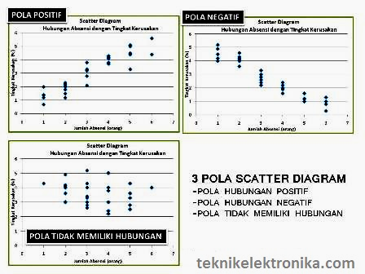
Gambar 2.12 Contoh “3” Pola Scatter Diagram
(teknikelektronika.com)

